**МИНИСТЕРСТВО ОБРАЗОВАНИЯ РЕСПУБЛИКИ БЕЛАРУСЬ**

**УЧРЕЖДЕНИЕ ОБРАЗОВАНИЯ**

**ГОМЕЛЬСКИЙ ГОСУДАРСТВЕННЫЙ ТЕХНИЧЕСКИЙ УНИВЕРСИТЕТ ИМЕНИ П. О. СУХОГО**

Факультет автоматизированных и информационных систем

Кафедра «Информационные технологии»

ОТЧЕТ ПО ЛАБОРАТОРНОЙ РАБОТЕ № 2

по дисциплине «Операционные системы»

на тему: «Сервер сценариев *Windows Script Host*»

Выполнил: студент гр. ИТП-11

Трацевский И.С.

Принял: преподаватель

Карась О.В.

Гомель 2022

**Цель:** изучить собственную объектную модель *WSH*.

**Задание**

Создать сценарий, реализующий в консольном режиме диалог с пользователем в виде меню. Сценарий должен выполняться циклически, пока не выбран пункт «Выход». Первый пункт меню должен выводить информацию о создателе (ФИО, группа) и краткое описание выполняемых действий, остальные пункты реализуют действия, указанные в таблице в соответствии с вариантом. Все параметры задаются в результате диалога с пользователем.

Вариант 27.

А)Переименование заданной папки.

Б) Сохранение в текстовом файле списка папок в заданном каталоге.

**Листинг программы:**

'* Имя: Lab_2.vbs

'* Язык: VBScript

'* Описание: лабораторная работа

'*********************************************************************

Dim s, FSO,TextStream,F

' Выводим строку на экран

do

WScript.StdOut.WriteLine "Menu"

WScript.StdOut.WriteLine "----------------------------"

WScript.StdOut.WriteLine "1. Author information"

WScript.StdOut.WriteLine "2. rename folder"

WScript.StdOut.WriteLine "3. create txt file"

WScript.StdOut.WriteLine "4. Exit"

WScript.StdOut.Write "Choose a task:"

' Считываем строку

s = WScript.StdIn.ReadLine

' Создаем объект WshShell

Set WshShell = WScript.CreateObject("WScript.Shell")

if (s="1") Then

WScript.StdOut.WriteLine "Tratsevskiy Ivan, ITP-11"

elseif (s="2") Then

'выводим строку на экран

WScript.StdOut.Write "Input way to folder: "

'считываем строку

way=WScript.StdIn.ReadLine

WScript.StdOut.Write "Input folder rename: "

'считываем название папки

rename=WScript.StdIn.ReadLine

On Error Resume Next

With WScript.CreateObject("Scripting.FileSystemObject")

    If .FolderExists(way) Then

                .GetFolder(way).Name = rename

    Else

        WScript.Echo "Folder "+ way +" not found"

    End If

End With

WScript.Echo "Operation successful"

elseif (s="3") Then

set FSO = WScript.CreateObject("Scripting.FileSystemObject")

set Drives = FSO.Drives

set oFSO = CreateObject("Scripting.FileSystemObject")

ScriptPlace = oFSO.GetParentFolderName(WScript.ScriptFullName)

set oTStream = oFSO.CreateTextFile(ScriptPlace & "\text.txt", true)

for each oFile in oFSO.GetFolder(ScriptPlace).Name

oTStream.WriteLine oFile.Name

next

oTStream.Close

WScript.Echo "Txt file has been created"

End if

loop until (s="4")

'************* Конец *********************************************

**Пример выполнения программы:**

1. На рисунке 1 представлено название папки(tcopy) до переименования.
2. На рисунке 2 представлено командное окно в котором выполнено переименование папки.
3. На рисунке 3 показан результат выполнения программы.

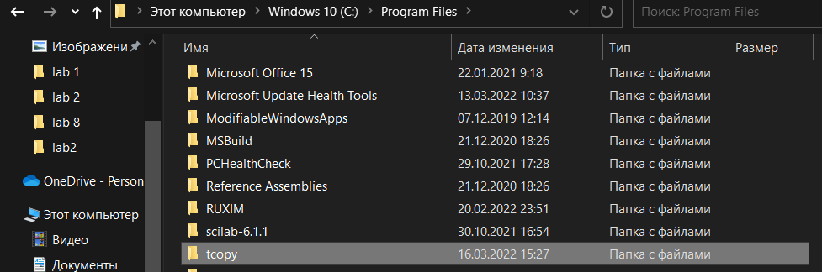

Рисунок 1 – Папка tcopy до переименования

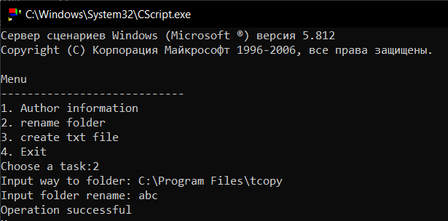

Рисунок 2 – Процесс переименования папки

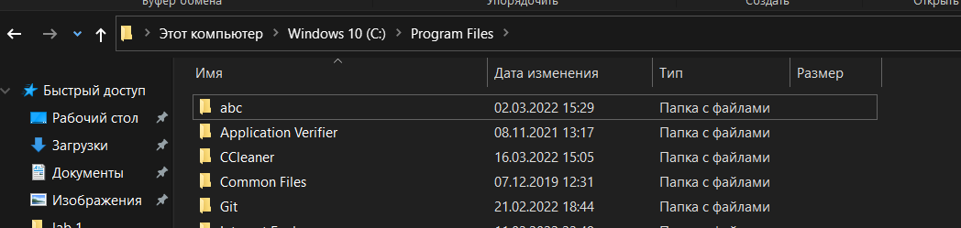

Рисунок 3 – Переименованная папка abc

**Вывод:** в ходе выполнения лабораторной работы была изучена собственная объектная модель *WSH*. Полученные навыки были применены для выполнения этой лабораторной работы.